**TRƯỜNG ĐẠI HỌC NÔNG LÂM TP.HỒ CHÍ MINH**

**Khoa Công nghệ thông tin**

**Môn học: Công Nghệ Phần Mềm**



**BÁO CÁO ĐỀ TÀI GIỮA KÌ**

**XÂY DỰNG PHẦN MỀM QUẢN LÍ NÔNG TRẠI**

Giảng viên: Nguyễn Thanh Phước.

Sinh viên: Ngô Trà Hưng_17130080

Từ Thị Hoài Tú_17130262

Tạ Thị Hải Yến_17130281

MụcLục

# MÀNG HÌNH CHÍNH

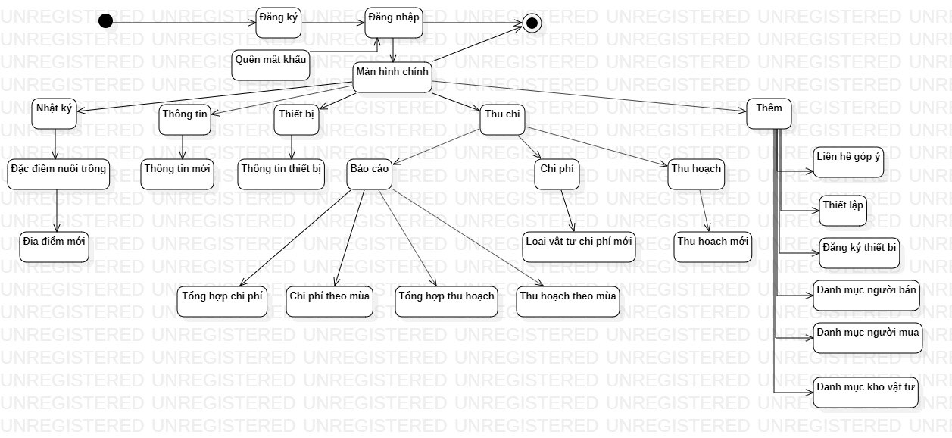

# ĐĂNG NHẬP /ĐĂNG KÝ

## ĐĂNG NHẬP

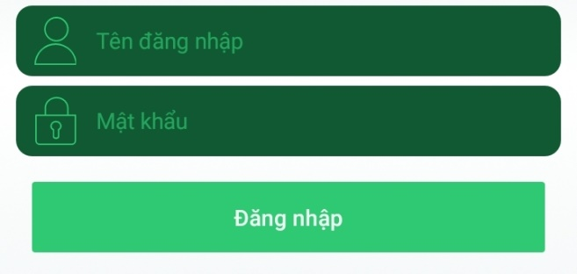

## ĐĂNG KÍ

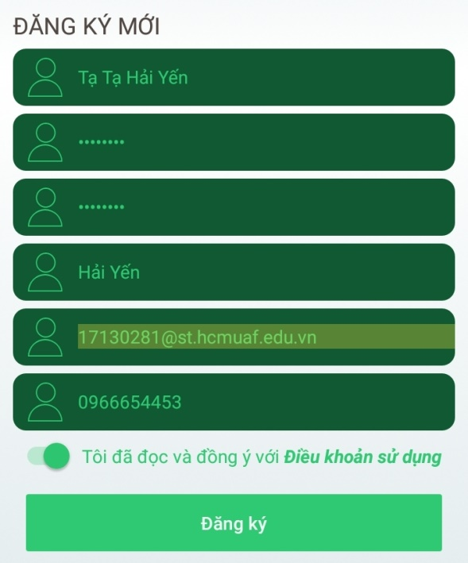

# HỆ THỐNG

Hệ thống gồm:Nhật ký,Tin,Thiết bị,Thu chi,Thêm.



## NHẬT KÝ

### ĐỊA ĐIỂM NUÔI TRỒNG

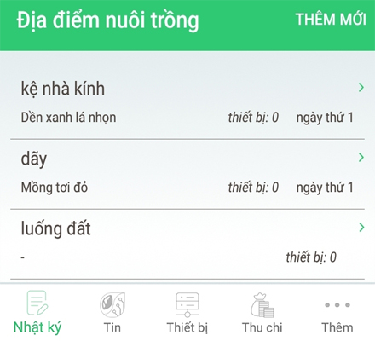

### THÊM MỚI

* Nhấn vào **“THÊM MỚI“** chuyển đến trang **“Địa điểm mới”**

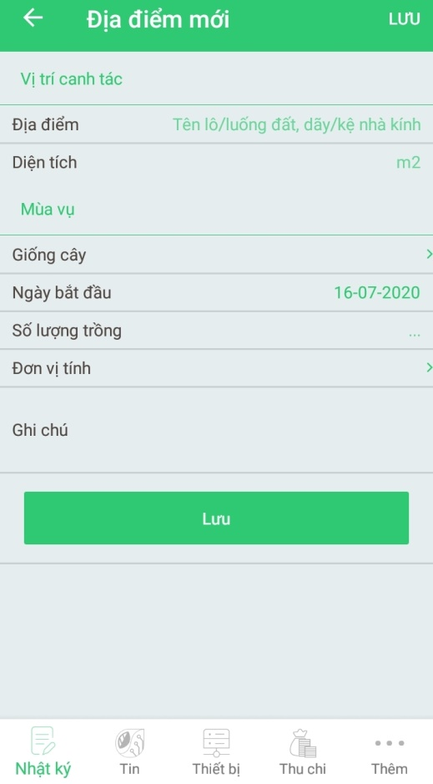

|  |  |  |  |  |
| --- | --- | --- | --- | --- |
| Tên | Kiểu | Nguồn dữ liệu | Mặc định | Mô tả/Ghi chú |
| Địa điểm | Text |  |  | Bắt buộc (không để trống) |
| Diện tích | Text |  |  | Bắt buộc (không để trống) |
| Giống cây | Text | Lấy từ trang “Giống” |  | Bắt buộc (không để trống) |
| Ngày bắt đầu | Date |  |  | Bắt buộc (không để trống) |
| Số lượng cây trồng | Text |  |  | Bắt buộc (không để trống) |
| Đơn vị tính | Text | Lấy từ trang “Đơn vị tính” |  | Bắt buộc (không để trống) |
| Ghi chú | Text |  |  | Bắt buộc (không để trống) |
| Lưu | Buttom |  |  |  |

### QUẢN LÍ ĐỊA ĐIỂM

Gồm Chi phí ,Thu hoạch,Nhật kí môi trường, Nhật kí sản xuất.

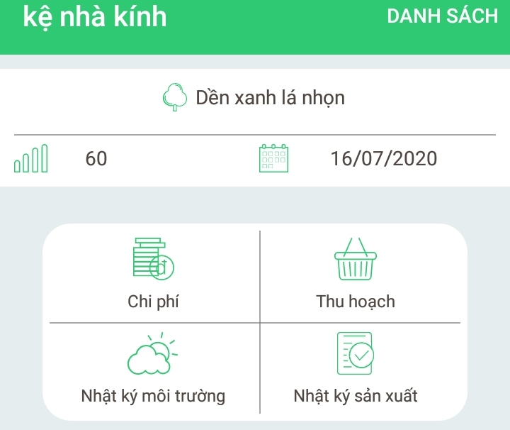

### CHI PHÍ

Gồm loại vật tư , chi phí mới.

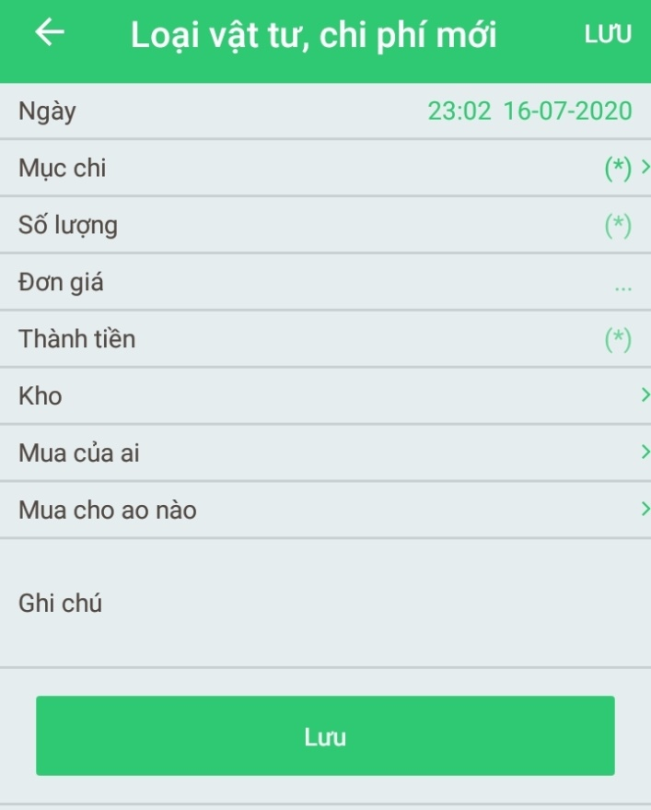

### THU HOẠCH

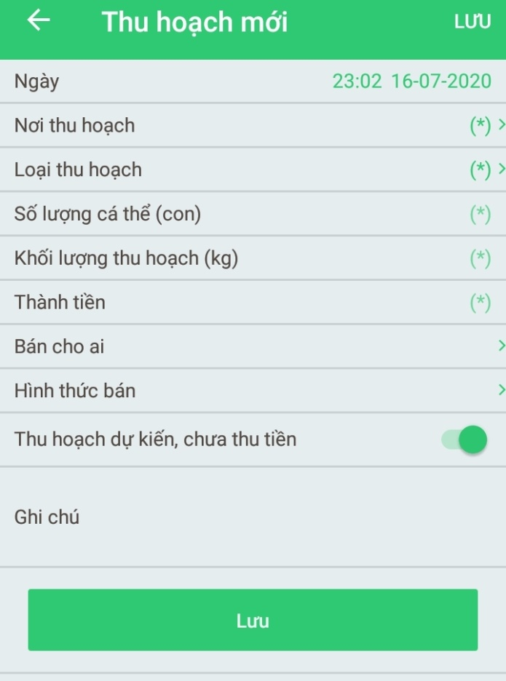

### NHẬT KÍ MÔI TRƯỜNG

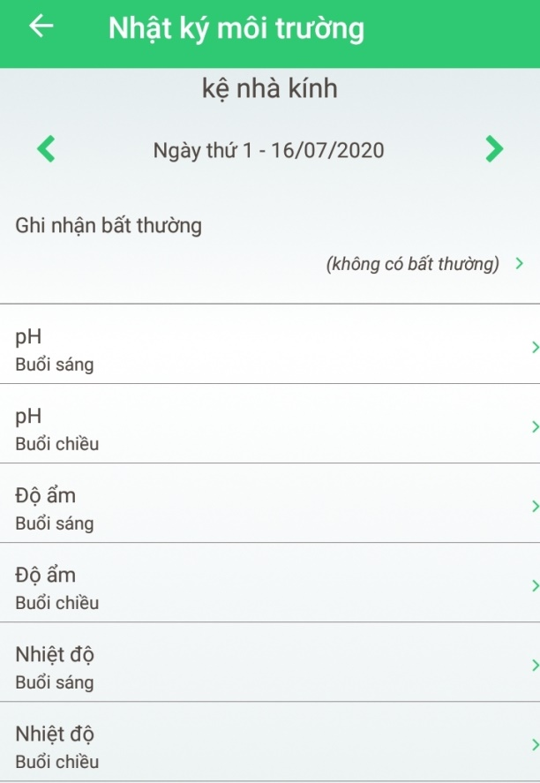

### NHẬT KÝ SẢN XUẤT

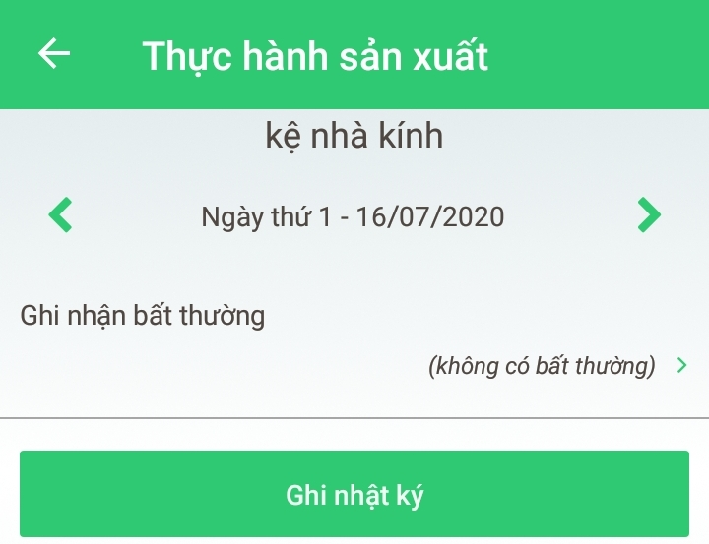

# 2.THU CHI

### 2.1. MÀN HÌNH THU CHI

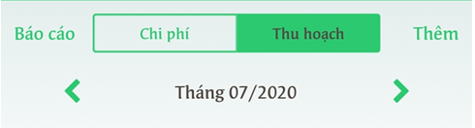

### 2.2. CHI PHÍ

* Nhấn vào **“THÊM MỚI“** của trang “CHI PHÍ”chuyển đến trang **“LOẠI VẬT TƯ CHI PHÍ MỚI”**

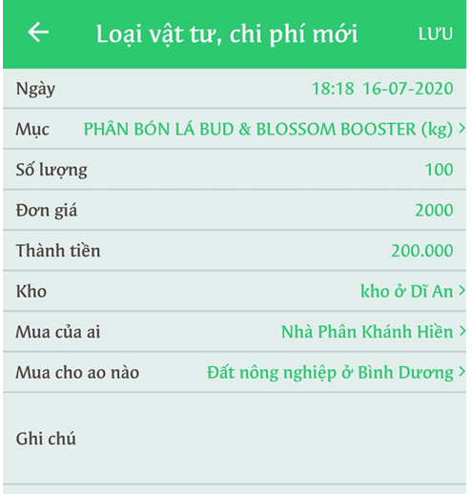

|  |  |  |  |  |
| --- | --- | --- | --- | --- |
| Tên | Kiểu | Nguồn dữ liệu | Mặc định | Mô tả/Ghi chú |
| Ngày | Date time | Lấy ngày và giờ hiện tại |  | Cập nhật tự động. |
| Mục | Select | Nhận dữ liệu từ trang “Chọn vật tư chi phí”. |  | Bắt buộc (Không để trống). |
| Số lượng | Number |  |  | Bắt buộc (Không để trống). |
| Đơn giá | Double |  |  | Bắt buộc (Không để trống). |
| Thành tiền | Double |  |  | Tự động cập nhật |
| Kho | Select | Nhận dữ liệu từ trang “Kho”. |  | Bắt buộc (Không để trống). |
| Mua của ai | Select | Nhận dữ liệu từ trang “Người bán”. |  | Bắt buộc (Không để trống). |
| Mua cho ao nào | Select | Nhận dữ liệu từ trang Địa điểm nuôi trồng”. |  | Bắt buộc (Không để trống). |
| Ghi chú | Text Area |  |  | Không bắt buộc. |

## 2.3. MÀN HÌNH KHI THÊM THÀNH CÔNG

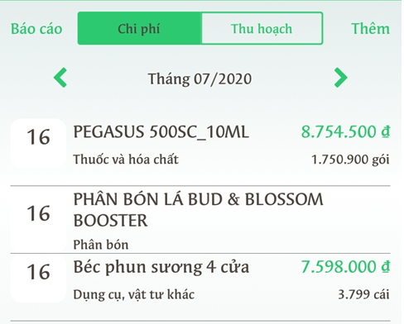

## 2.4. THU HOẠCH

* Nhấn vào **“THÊM MỚI“** của trang “THU HOẠCH”chuyển đến trang **“THU HOẠCH MỚI”**
* 